Logo de la collectivité

Mise en place du dispositif de signalement des actes de violence, discrimination, harcèlement moral ou sexuel, d’agissements sexistes et atteinte à l’intégrité de la personne
Note d’information – Date
Nous vous informons que [votre collectivité / établissement public] a adhéré au dispositif proposé par le Centre de Gestion de la Charente-Maritime. Ce dispositif a été initié par la loi de Transformation de la Fonction Publique du 6 août 2019 et le décret du 13 mars 2020 précise les modalités de mise en œuvre. Il a pour objectif de recueillir les signalements des agents s’estimant victimes d’un acte de violence, de discrimination, de harcèlement, d’agissements sexistes et/ou d’atteinte à l’intégrité de la personne, et de les orienter vers les professionnels/structures/autorités compétentes en matière d’accompagnement, de soutien et de protection des victimes et de traitement des faits.
Qui peut signaler des faits ?
Ce dispositif est ouvert à l’ensemble des personnels de la collectivité : fonctionnaires, contractuels de droit public ou de droit privé, élèves ou étudiants en stage, apprentis. Si vous êtes victime ou témoin direct de ces actes, vous pouvez signaler les faits.
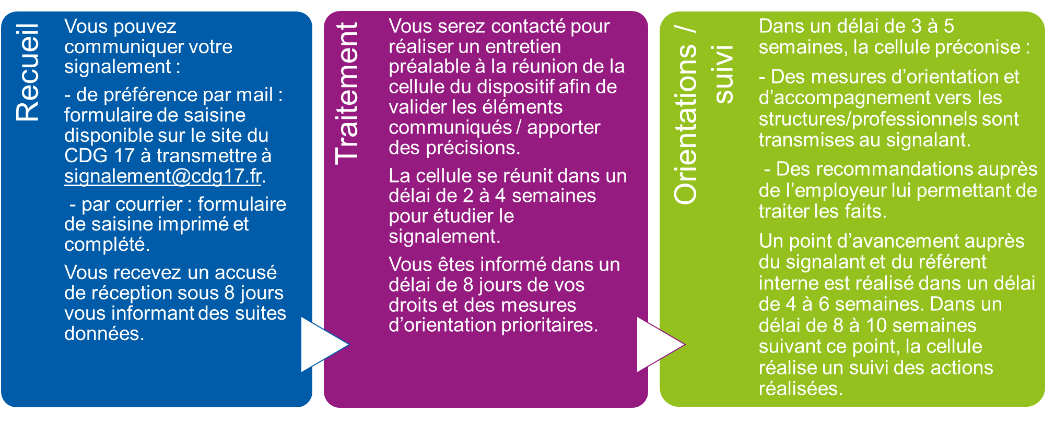
Quelles sont les étapes du dispositif ?

Vous trouverez toutes les informations nécessaires sur le site internet du Centre de Gestion dans l’espace agent et la rubrique Alerte Harcèlement [en complément, indiquer l’accès sur les réseaux internes de la collectivité/accès des documents papiers]. Vous pouvez vous rapprocher de votre référent interne : Monsieur/Madame pour toute demande d’informations complémentaires.

